听课评价操作手册
（喜鹊儿APP的下载）
打开应用市场搜索喜鹊儿即可进行下载
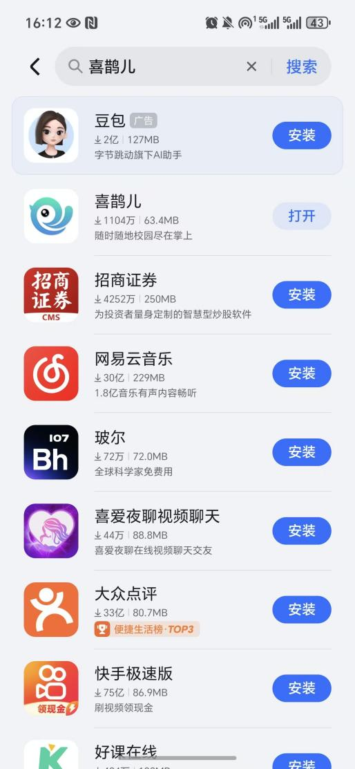

（听课预约）
一、进入预约听课功能
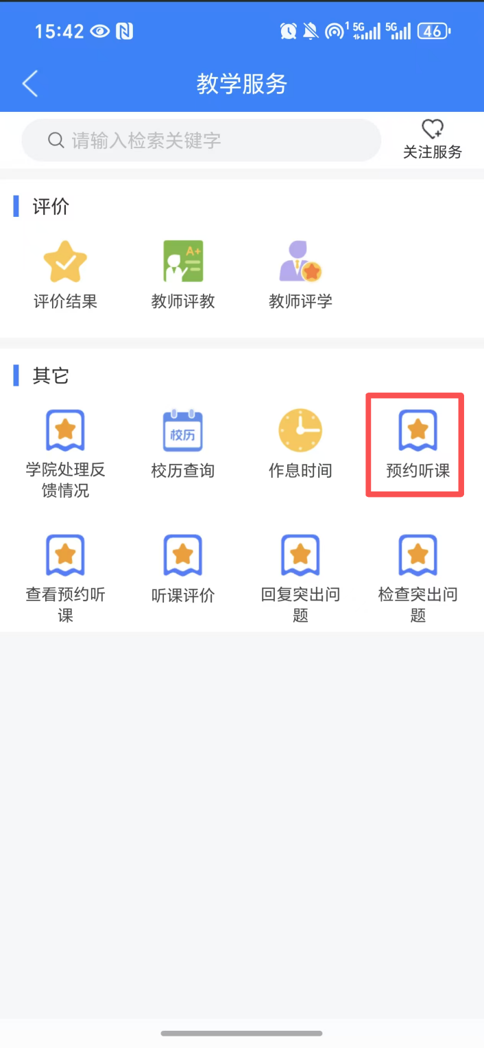

二、根据检索条件检索对应的课程进行预约，点击预约即可
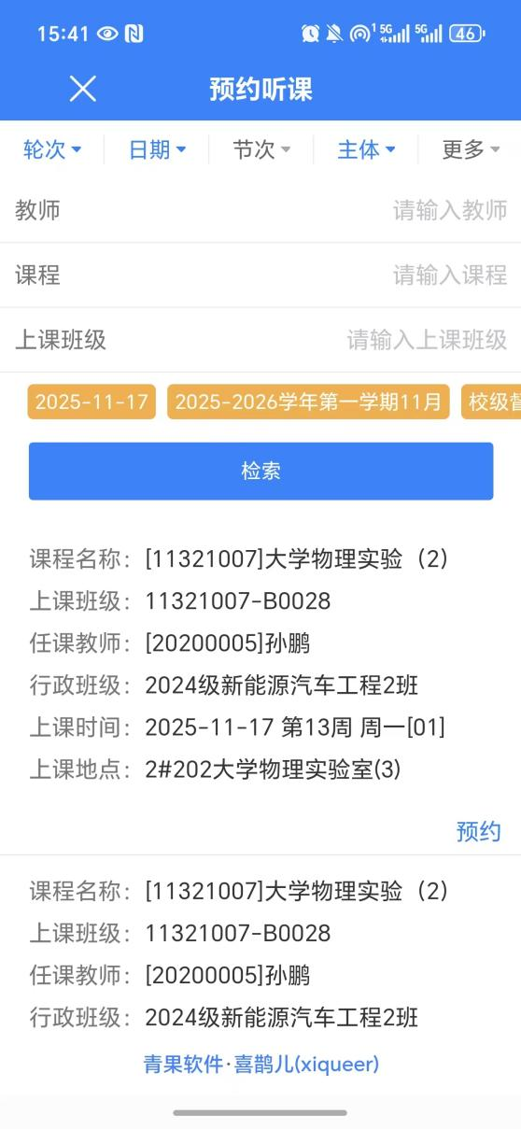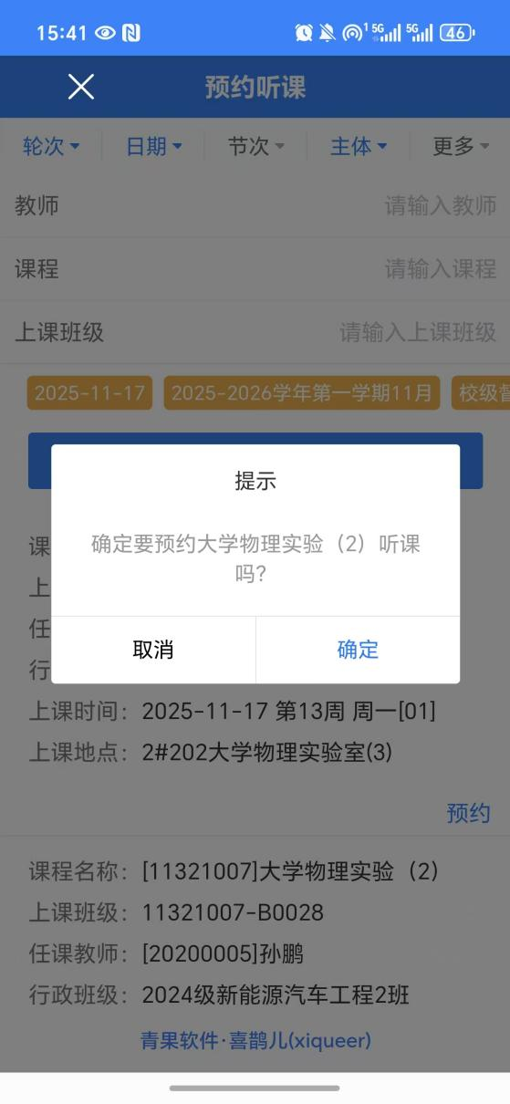

三、查看预约听课功能在预约听课中勾选限已预约进行检索


（听课评价）
一、根据账号密码登录喜鹊儿APP


二、登录之后，选择教学服务
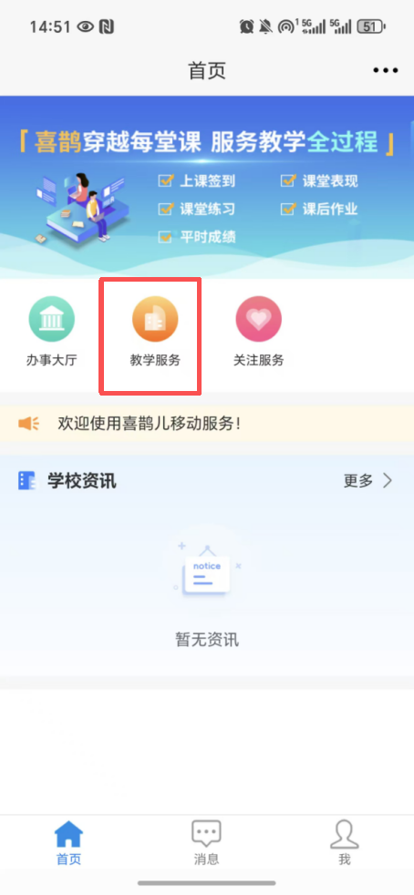

三、选择听课评价功能
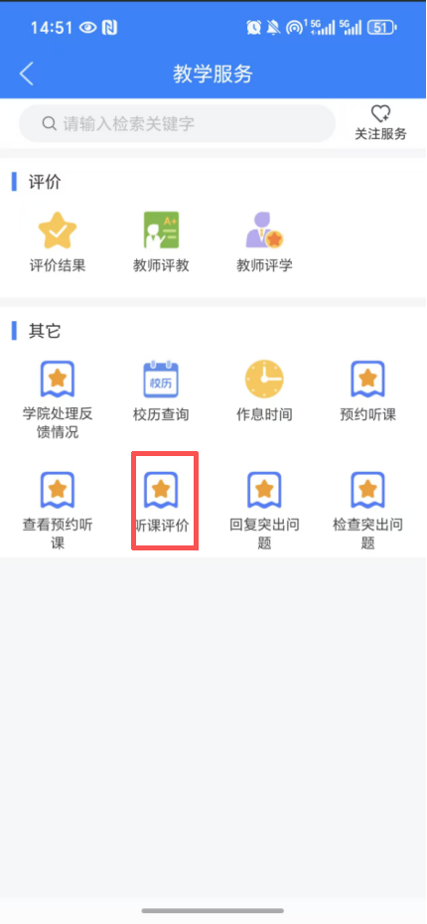

四、根据检索条件检索出教师上课的课程


五、选择课程，点击评价按钮，选择指标模版与问卷模版，点击完成。
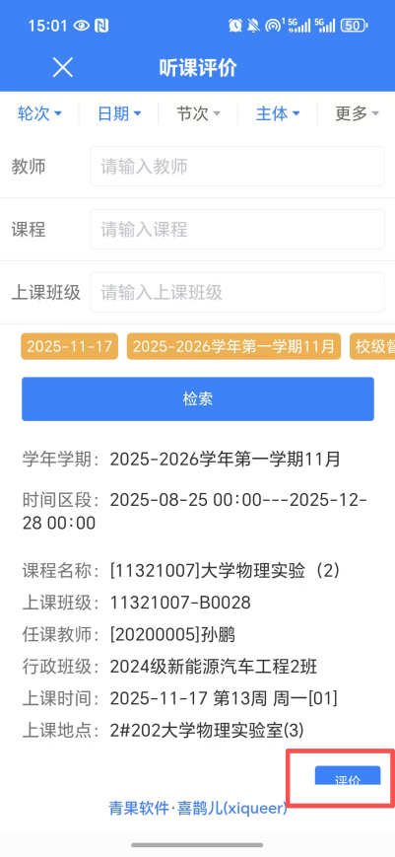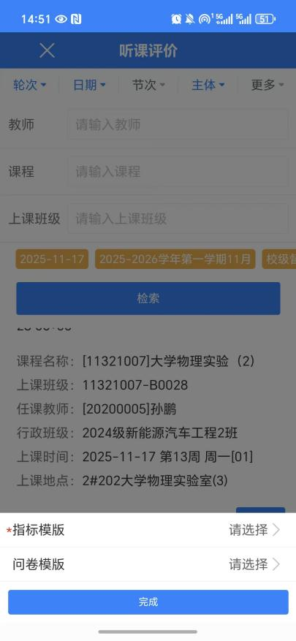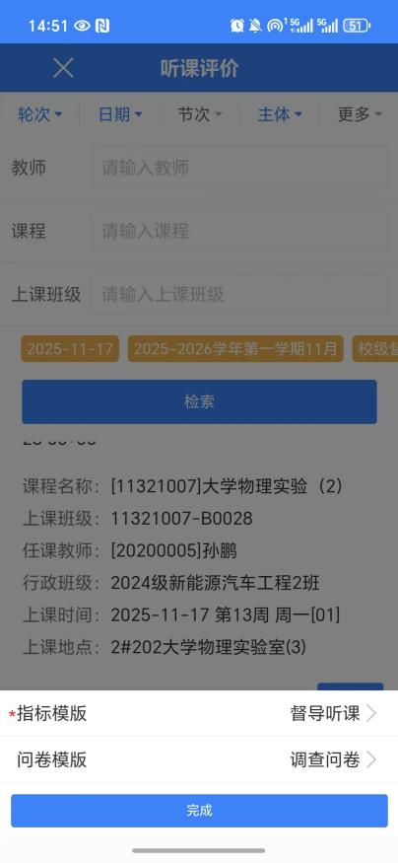

六、完成表单填写（含打分评价和主管判断问题打勾）即可提交。
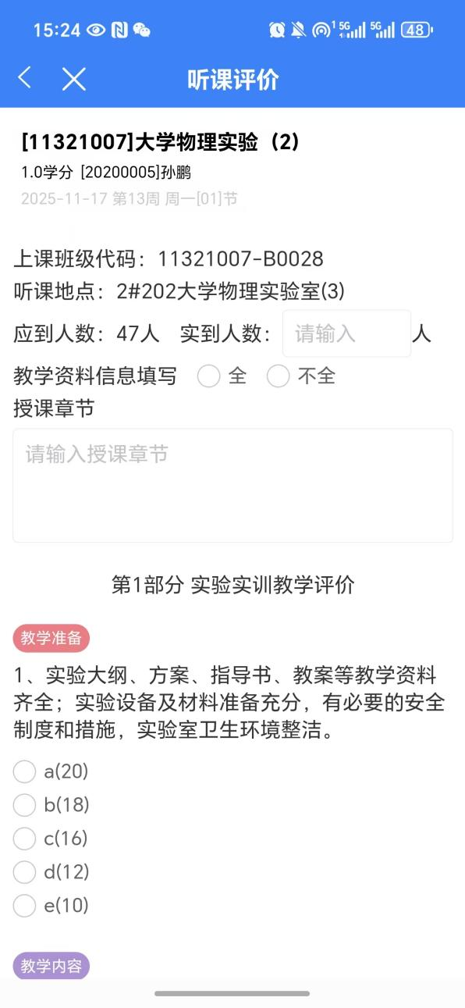

（突出问题反馈）（可选项）
完成听课评价之后进行突出问题反馈
